Задание 2.
Для выполнения задания был создан:
- сервисный аккаунт для управления ресурсами из Airflow и Data Proc
- Сеть для объединения всех сервисов
- Подсети с Nat шлюзом для доступа в интернет (+ таблица маршрутизации)
- Бакет для хранения скриптов, входных данных, результатов
- Hive Metastore для хранения метаданных Spark
- Managed Airflow для оркестрации кластера и запуск заданий
- скрипт process_transactions.py, который читает bank_fraud.csv, агрегирует мошеннические транзакции по странам, сохраняет в Parquet
- скрипт Data-Processing-DAG.py – DAG для Airflow: создает кластер – запускает PySpark – удаляет кластер
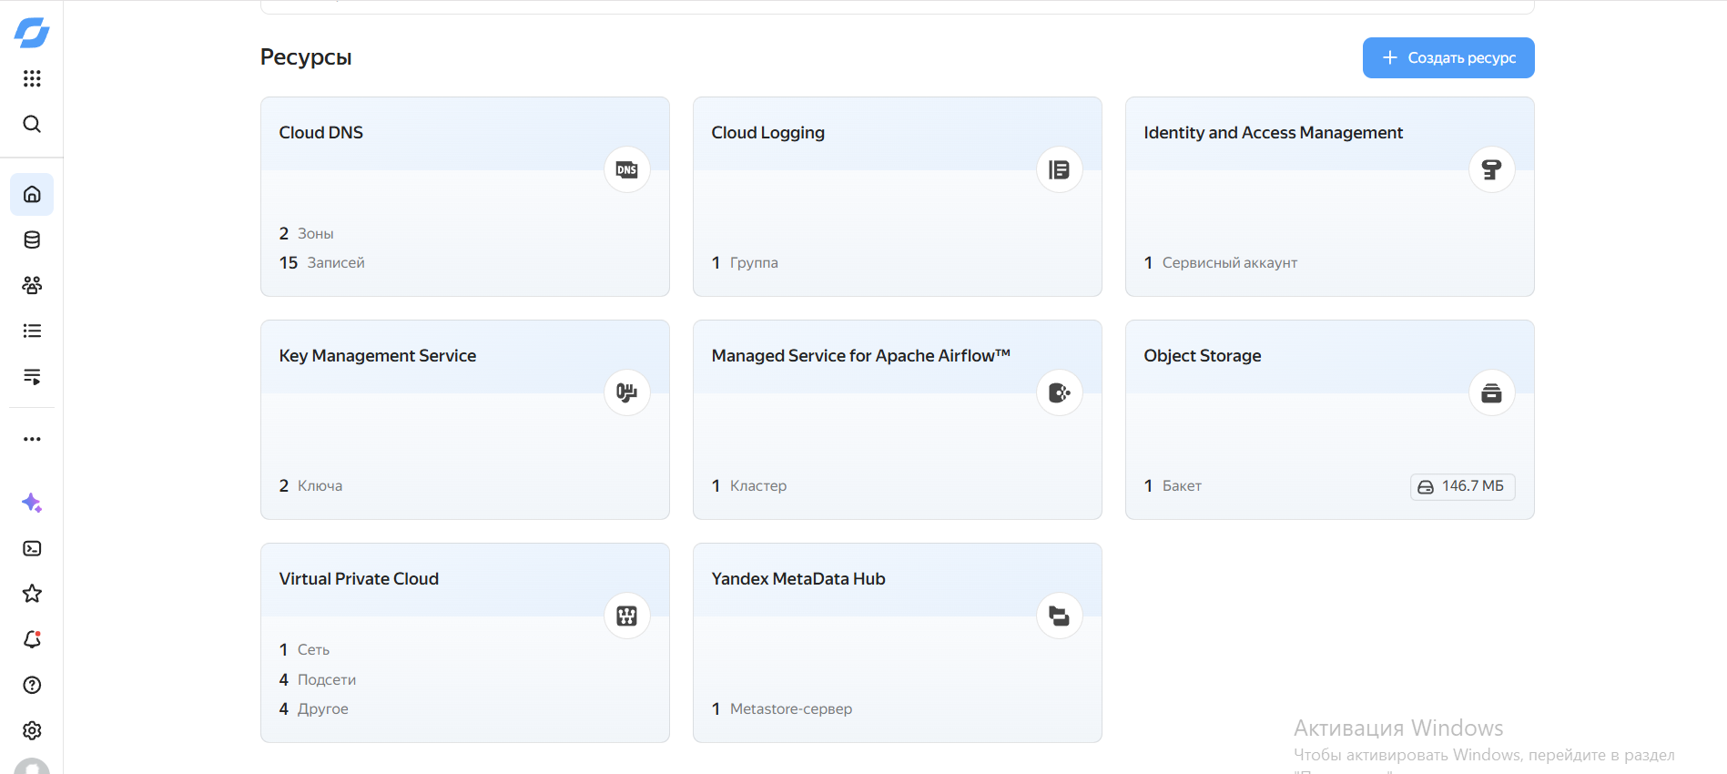
Также настроено подключение в Airflow через веб-интерфейс.
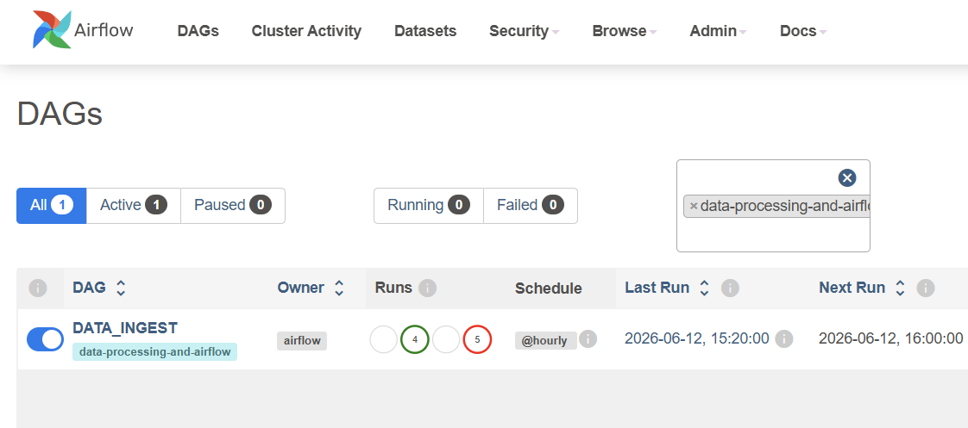
Таким образом, настроена инфраструктура, загружен CSV в бакет, DAG файл работает в Airflow, кластер Data Proc создан, выполнил задание и удален, PySpark задание выполнено, результаты сохранены в бакет.
